Universidad Gerardo Barrios
Facultad de Ciencias y Tecnologías
Programación Computacional IV

■

BarbersElite
Sistema Web de Gestión de Citas para Barbería

Laboratorio 2 — Tercer Cómputo
Tercer Avance — Semana 18
Integrante | Jairo Vasquez  Alondra Aminta  NestorJuarro
Carrera | Ingeniería en Sistemas y Redes Informatcas
Materia | Programación Computacional IV
Docente | Universidad Gerardo Barrios
Fecha entrega | Mayo 2026

Table of Contents
BarbersElite 1
1. Introducción 3
2. Módulos Implementados en este Tercer Avance 4
2.1 Módulo de Autenticación (index.html + api/auth.php) 4
2.2 Módulo de Autenticación Biométrica (api/Biometria.php) 4
2.3 Módulo de Dashboard del Cliente (dashboard.html) 4
2.4 Módulo de Panel Administrador (admin.html) 5
2.5 Módulo de Gestión de Citas (citas.html) 5
2.6 Módulo de Perfil de Usuario (perfil.html) 5
3. Módulos Pendientes por Desarrollar 5
4. Base de Datos — Implementación y Operaciones 7
4.1 Tablas implementadas 7
4.2 Operaciones de base de datos implementadas 7
5. Formularios Implementados y Validaciones 7
5.1 Formulario de Registro 7
5.2 Formulario de Login 8
5.3 Formulario de Nueva Cita (3 pasos) 8
5.4 Formulario de Actualización de Perfil 8
5.5 Formulario de Nuevo Servicio (Admin) 8
6. Navegación Completa de la Aplicación 9
6.1 Flujo del Cliente 9
6.2 Flujo del Administrador 9
7. Pruebas de Funcionamiento del Sistema 9
7.1 Pruebas de Autenticación 10
7.2 Pruebas de Gestión de Citas 10
7.3 Prueba de Base de Datos (test_mysql.php) 10
7.4 Pruebas de Validación de Formularios 11
7.5 Pruebas de Biometría WebAuthn 11
8. Conclusiones 11

1. Introducción

El presente documento corresponde al Tercer Avance del proyecto de la materia Programación Computacional IV. El sistema en desarrollo se denomina BarbersElite, una aplicación web para la gestión de citas en una barbería profesional, que actualmente se encuentra en fase avanzada de construcción.
En este tercer avance se han logrado implementar varios módulos del sistema, entre ellos el registro e inicio de sesión de usuarios, la reserva de citas con selección de servicio, barbero y horario, y un panel de administrador con estadísticas básicas. Sin embargo, el proyecto aún no está terminado — quedan pendientes funcionalidades como el panel individual del barbero, el sistema de notificaciones, la generación de reportes y la gestión avanzada de horarios.
A lo largo de este avance se han enfrentado retos técnicos como la configuración correcta de sesiones PHP, la integración de la autenticación biométrica WebAuthn y la conexión estable entre el frontend y el backend. Estos desafíos han sido abordados de manera progresiva conforme avanza el desarrollo.
Tecnologías utilizadas en el proyecto:
Tecnología | Uso en el Sistema
PHP 8.0+ | Backend: APIs REST, lógica de negocio, sesiones seguras
MySQL 8.0 | Base de datos relacional con 6 tablas y llaves foráneas
HTML5 / CSS3 | Interfaz de usuario con diseño oscuro y responsivo
JavaScript ES6+ | Lógica del frontend, fetch API, validaciones en tiempo real
WebAuthn API | Autenticación biométrica con huella dactilar o Face ID
XAMPP | Servidor local: Apache + MySQL + PHP para desarrollo
Git / GitHub | Control de versiones y repositorio del proyecto

2. Módulos Implementados en este Tercer Avance

2.1 Módulo de Autenticación (index.html + api/auth.php)
Se inició la implementación del sistema de registro e inicio de sesión para los clientes de la barbería.
- Registro de nuevos usuarios con nombre completo, username único y contraseña
- Validación de username en tiempo real con expresiones regulares (solo letras, númerosy guión bajo)
- Barra de fortaleza de contraseña animada con 4 niveles: Débil, Regular, Buena, Fuerte
- Login con verificación de credenciales y creación de sesión PHP segura
- Contraseñas almacenadas con hash bcrypt (costo 12) — nunca en texto plano
- Detección automática de rol: admin redirige a admin.html, cliente a dashboard.html
- Toggle para mostrar u ocultar contraseña en el formulario

2.2 Módulo de Autenticación Biométrica (api/Biometria.php)
Se implementó el estándar W3C WebAuthn para acceso con huella dactilar o Face ID.
- Registro de huella dactilar desde la página Mi Perfil
- Login biométrico sin necesidad de escribir contraseña
- Challenges aleatorios de 32 bytes que expiran en 5 minutos
- Almacenamiento de llaves públicas en tabla biometric_credentials
- Compatible con Windows Hello, TouchID y lectores de huella Android

2.3 Módulo de Dashboard del Cliente (dashboard.html)
Panel principal del cliente con estadísticas personales de sus citas.
- 4 tarjetas de estadísticas: total, pendientes, completadas y canceladas
- Animación de contadores al cargar la página
- Tabla de próximas citas pendientes con opción de cancelar
- Gráfico de barras de servicios más solicitados
- Sidebar con navegación completa y datos del usuario

2.4 Módulo de Panel Administrador (admin.html)
Panel administrativo en desarrollo con funcionalidades aún pendientes.
- Dashboard con ingresos del mes, citas de hoy y estadísticas globales
- Vista de todas las citas con filtros por estado (pendiente/completada/cancelada)
- Buscador de citas por nombre de cliente en tiempo real
- Gestión de servicios: crear nuevos y activar/desactivar existentes
- Lista completa de clientes con visitas y datos de contacto
- Resumen de ingresos por servicio con porcentajes y barras de progreso
- Marcar citas como completadas o cancelarlas directamente

2.5 Módulo de Gestión de Citas (citas.html)
Página en desarrollo para visualizar historial y gestionar reservas.
- Historial de todas las citas del cliente con badges de estado por color
- Modal de reserva en 3 pasos: selección de servicio → barbero y fecha → hora
- Grid de servicios con precio y duración visible
- Selección de barbero (Carlos Mendez — único barbero del negocio)
- Grilla de horarios disponibles de 9:00 a 19:00 cada 30 minutos
- Horarios ocupados marcados automáticamente para evitar traslapes
- Campo de notas adicionales para instrucciones especiales
- Cancelación de citas con confirmación (mínimo 2 horas de anticipación)

2.6 Módulo de Perfil de Usuario (perfil.html)
Módulo en desarrollo para la gestión de datos personales y seguridad biométrica.
- Avatar generado automáticamente con la inicial del nombre
- Contador de visitas totales a la barbería
- Formulario de actualización: nombre, teléfono y correo electrónico
- Sección de biometría con estado del dispositivo en tiempo real
- Registro de huella dactilar o Face ID con flujo WebAuthn completo

3. Módulos Pendientes por Desarrollar

Los siguientes módulos están identificados para futuras versiones del sistema:
Módulo Pendiente | Descripción y Prioridad
Panel de Barbero | Vista individual para que Carlos Mendez vea solo sus citas del día. Prioridad: Media
Notificaciones | Envío de recordatorios por email o SMS 1 hora antes de la cita. Prioridad: Media
Historial de pagos | Registro detallado de pagos por cliente con comprobantes. Prioridad: Baja
Gestión de horarios | Panel para que el admin configure los días y horarios disponibles. Prioridad: Media
Reseñas y calificaciones | Los clientes pueden calificar su experiencia después de cada cita. Prioridad: Baja
Reportes en PDF | Generación de reportes mensuales de ingresos en formato PDF. Prioridad: Baja
Aplicación móvil nativa | Versión nativa para Android/iOS con notificaciones push. Prioridad: Baja

4. Base de Datos — Implementación y Operaciones

La base de datos barberia_db está parcialmente implementada en MySQL 8.0 con motor InnoDB y charset utf8mb4. Contiene 6 tablas relacionadas mediante llaves foráneas para mantener la integridad referencial.

4.1 Tablas parcialmente implementadas
Tabla | Columnas principales | Función
usuarios | id_usuario, username, nombre, passwo | rd, rolAlmacena credenciales de acceso con hash bcrypt
clientes | id_cliente, nombre, telefono, email, visit | as, id_usuariDatos personales vinculados al usuario
servicios | id_servicio, nombre, precio, duracion_ | min, Catálogo de servicios (máx. $15.00)ctivo
citas | id_cita, id_cliente, id_servicio, nombre_ | barbero, fecha, hora, estado, precioRegistro de todas las reservas
biometric_credentials | id_usuario, credential_id, public_key, c | ounterLlaves públicas WebAuthn por dispositivo
webauthn_challenges | id_usuario, challenge, tipo, expira_en, | usadoRetos temporales de autenticación (5 min)

4.2 Operaciones de base de datos en desarrollo
Operación | Dónde se usa
INSERT usuarios + clientes | Al registrar un nuevo cliente crea ambos registros vinculados
SELECT con JOIN | Las citas se consultan uniendo clientes, servicios y citas en una sola query
UPDATE visitas | Al crear una cita se incrementa automáticamente el contador de visitas
UPDATE estado cita | Admin completa o cancela citas cambiando el campo estado
SELECT con filtros | Dashboard filtra citas por fecha, estado y usuario según el rol
DELETE en cascada | Al eliminar usuario se borran automáticamente sus citas y cliente (FK CASCADE)
SUM y COUNT | Estadísticas e ingresos calculados con funciones de agregación SQL

5. Formularios en Desarrollo y Validaciones Parciales

5.1 Formulario de Registro
Campo | Validación implementada
Nombre completo | Campo requerido, mínimo 2 caracteres
Username | Regex: solo letras, números y _ | 3-20 caracteres | verificación de unicidad en BD
Contraseña | Mínimo 8 caracteres | barra de fortaleza en tiempo real (4 niveles)

5.2 Formulario de Login
Campo | Validación implementada
Username | Campo requerido, verificación contra BD
Contraseña | Verificación con password_verify() contra hash bcrypt
Rol | Detecta si es admin o user y redirige al panel correcto

5.3 Formulario de Nueva Cita (3 pasos)
Paso | Validaciones
Paso 1 — Servicio | Debe seleccionar un servicio antes de continuar
Paso 2 — Barbero y Fecha | Barbero requerido | Fecha no puede ser en el pasado
Paso 3 — Hora | Hora requerida | Horarios pasados deshabilitados | Verificación de traslape en BD
Confirmación | PHP verifica nuevamente traslape antes de insertar en BD

5.4 Formulario de Actualización de Perfil
Campo | Validación implementada
Nombre | Campo requerido, mínimo un carácter
Teléfono | Opcional, formato libre
Email | Opcional | validación con FILTER_VALIDATE_EMAIL en PHP si se ingresa

5.5 Formulario de Nuevo Servicio (Admin)

Campo | Validación implementada
Nombre del servicio | Campo requerido
Precio | Requerido | mayor a 0 | máximo $15.00 por política del negocio
Duración | Número entero en minutos, valor por defecto 30 min

6. Navegación Parcial de la Aplicación

El sistema cuenta con navegación parcial según el rol del usuario. Todas las páginas verifican la sesión PHP antes de mostrar contenido — si no hay sesión activa redirigen automáticamente al login.

6.1 Flujo del Cliente
Página | Acceso desde | Función
index.html | URL directa | Login y registro. Redirige según rol al entrar
dashboard.html | Login exitoso | Panel con estadísticas y próximas citas
citas.html | Sidebar / botón Nueva cita | Historial y reserva de citas en 3 pasos
perfil.html | Sidebar → Mi perfil | Datos personales y registro de biometría

6.2 Flujo del Administrador
Página | Acceso desde | Función
index.html | URL directa | Login con credenciales admin
admin.html | Login automático por rol | Panel completo con 5 secciones internas
admin.html → Dashboard | Sidebar Admin | Ingresos del mes, citas hoy, top servicios
admin.html → Todas las | citasSidebar Admin | Ver, filtrar, completar y cancelar citas
admin.html → Citas de h | oySidebar Admin | Agenda del día con acciones rápidas
admin.html → Ingresos | Sidebar Admin | Desglose financiero por servicio
admin.html → Clientes | Sidebar Admin | Lista con buscador y contador de visitas
admin.html → Servicios | Sidebar Admin | Crear, activar y desactivar servicios

7. Pruebas de Funcionamiento del Sistema

Se comenzaron a realizar las siguientes pruebas para verificar el correcto funcionamiento del sistema BarbersElite:

7.1 Pruebas de Autenticación
Prueba | Procedimiento | Resultado esperado
Registro exitoso | Llenar formulario con datos válido | s Usuario creado en BD, redirige al dashboard
Username duplicado | Registrar con username existente | Error: "Ese username ya existe"
Contraseña corta | Ingresar contraseña menor a 8 ca | racteresError: "Mínimo 8 caracteres"
Login correcto | Ingresar username y contraseña | válidoSesión creada, redirige según rol
Login incorrecto | Ingresar contraseña incorrecta | Error: "Usuario o contraseña incorrectos"
Login admin | Ingresar credenciales de admin | Redirige a admin.html automáticamente
Sesión expirada | Acceder a dashboard sin sesión | Redirige automáticamente a index.html

7.2 Pruebas de Gestión de Citas
Prueba | Procedimiento | Resultado esperado
Crear cita válida | Seleccionar servicio, barbero, fecha f | utura y hora disponibleCita guardada en BD, aparece en historial
Fecha pasada | Intentar reservar en fecha anterior a | hoyError: "No se permiten fechas pasadas"
Traslape de horario | Reservar misma hora que otra cita ex | istenteError: "Ese barbero ya tiene cita a esa hora"
Cancelar cita | Cancelar cita con más de 2 horas de | anticipaciónEstado cambia a "cancelada" en BD
Cancelar sin anticipación | Cancelar cita con menos de 2 horas | Error: "Cancela con al menos 2 horas"
Admin completa cita | Admin marca cita pendiente como co | mpletadaEstado cambia a "completada", aparece en ingresos

7.3 Prueba de Base de Datos (test_mysql.php)
Se implementó un archivo de prueba automatizado que ejecuta 11 tests sobre la base de datos:
Test # | Prueba ejecutada | Estado
1 | Conexión a MySQL y verificación de base de datos activa | ■ OK
2 | Verificar existencia de las 6 tablas requeridas | ■ OK
3 | INSERT en tabla usuarios con hash bcrypt | ■ OK
4 | INSERT en tabla clientes vinculado al usuario (FK) | ■ OK
5 | SELECT en servicios — verificar catálogo disponible | ■ OK
6 | INSERT en tabla citas con fecha futura | ■ OK
7 | Verificación de password bcrypt con password_verify() | ■ OK
8 | JOIN entre citas, clientes y servicios (llaves foráneas) | ■ OK
9 | UPDATE contador de visitas del cliente | ■ OK
10 | Acceso a tablas de biometría WebAuthn | ■ OK
11 | DELETE con CASCADE — limpieza de datos de prueba | ■ OK

7.4 Pruebas de Validación de Formularios
Formulario | Prueba | Resultado
Registro | Username con caracteres especiales (!@#) | Bloqueado por regex en frontend
Registro | Username menor a 3 caracteres | Mensaje de error en tiempo real
Nuevo servicio | Precio mayor a $15.00 | Error: "Precio máximo $15.00"
Perfil | Email con formato inválido | Error: "Email inválido" desde PHP
Nueva cita | Confirmar sin seleccionar hora | Error: "Selecciona una hora"

7.5 Pruebas de Biometría WebAuthn
Prueba | Resultado
Registro de huella en perfil | Challenge generado, llave pública guardada en BD
Login con huella registrada | Sesión creada correctamente, redirige al dashboard
Login con huella sin registro previo | Error: "Sin biometría registrada para este usuario"
Challenge expirado (más de 5 min) | Error: "Challenge inválido o expirado"

8. Conclusiones

- Todavía no se han implementado todos los requerimientos de prioridad alta: autenticación segura,gestión de citas, base de datos relacional y formularios validados.
- La base de datos MySQL aún se encuentra en proceso de integración con 6 tablas, llaves foráneas,operaciones CRUD y consultas con JOIN.
- La navegación aún se encuentra en desarrollo con detección automática de roles —admin y cliente tienen paneles separados y diferenciados.
- Se implementó autenticación biométrica con WebAuthn, siendo una característicainnovadora que mejora la experiencia del usuario.
- Algunos formularios cuentan con validación parcial tanto en el frontend (JavaScript en tiempo real)como en el backend (PHP) para garantizar la integridad de los datos.
- El sistema fue subido a GitHub para control de versiones y está accesible en red localWiFi para pruebas desde dispositivos móviles.
Módulos pendientes para la entrega final:
- Panel individual para el barbero Carlos Mendez
- Sistema de notificaciones por email
- Generación de reportes mensuales en PDF
- Gestión de horarios disponibles desde el panel admin
Progreso de la pagina wed
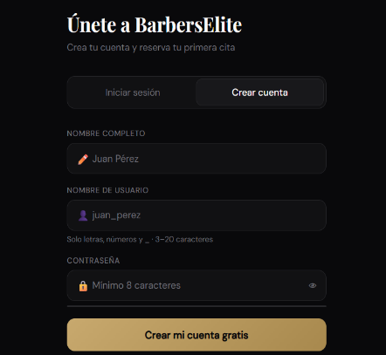
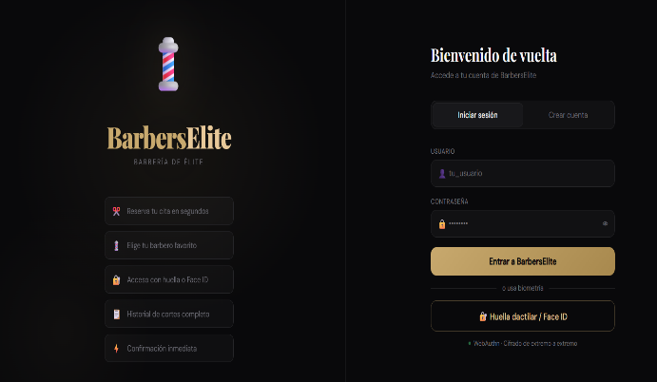
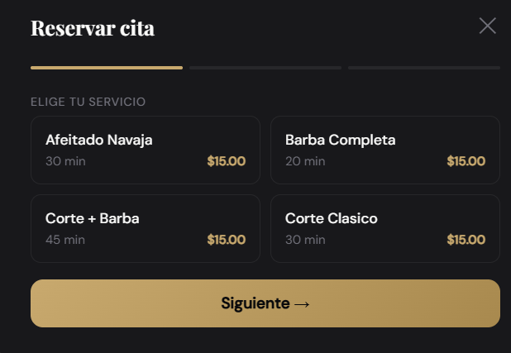
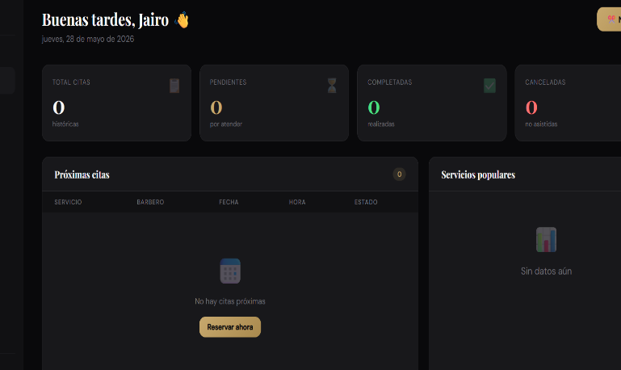
BarbersElite — Tercer Avance | Programación Computacional IV | Universidad Gerardo Barrios | 2026

